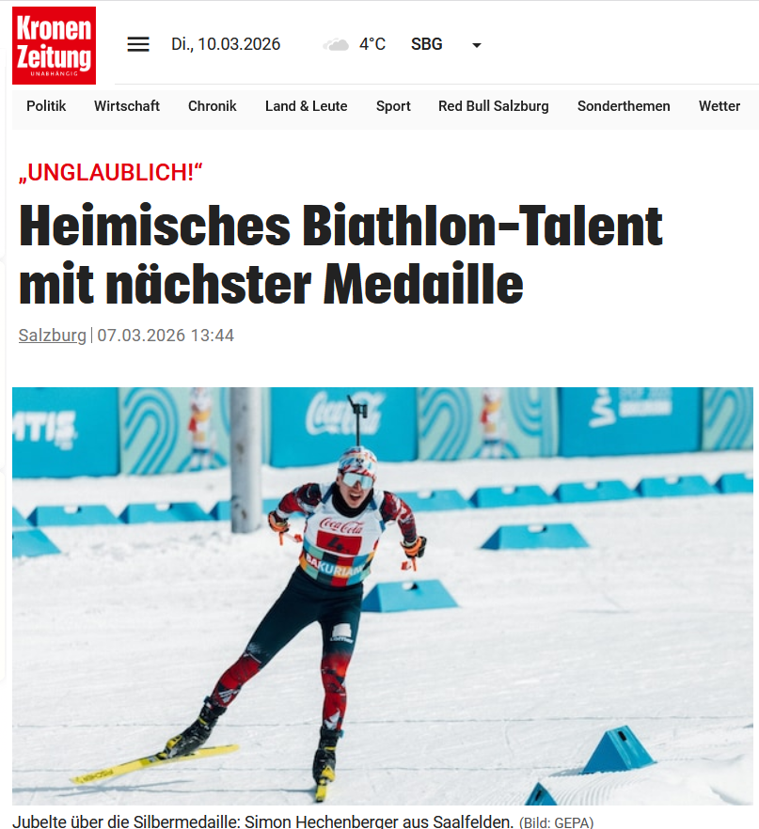

Staffel-Silber am Arber! Biathlon-Youngster Simon Hechenberger aus Saalfelden schnappte sich mit seinen Teamkollegen bei der Junioren-WM am Arber hinter Italien und vor Estland Platz zwei.
Das rot-weiß-rote Biathlon-Trio um den Saalfeldener Simon Hechenberger, Tim Danner und Matti Pinter holte sich bei der IBU Biathlon Junioren-WM am Arber (Bayerischer Wald) sensationell die Silbermedaille. „Bei der Anreise zur WM hätte ich nie gedacht, dass es so ausgehen würde. Ich kann das gar nicht in Worte fassen! Ich bin stolz, das Gefühl ist einfach unglaublich“, sagte der Pinzgauer kurz nach dem Bewerb.
Mit insgesamt zehn Nachladern, zwei Strafrunden und einem Rückstand von 23 Sekunden musste man sich schlussendlich nur den Italienern geschlagen geben. Rang drei sackte das Team aus Estland ein.

